Persbericht

DKV Mobility Services versterkt positie op het gebied van finance- en refundservices
Overname van Nederlandse bedrijven Alfa Transport Service VoF en Alfa Commercial Finance BV door DKV Mobility Services Group

Noordwijkerhout, 15-10-2019. Als onderdeel van haar internationale groeistrategie neemt de DKV MOBILITY SERVICES Group, een toonaangevende leverancier van mobiliteitsdiensten in Europa, twee Nederlandse bedrijven over, te weten Alfa Transport Service VoF (ATS) en Alfa Commercial Finance BV (ACF).
Alfa Transport Service vormt een aanvulling op de bestaande refunddivisie van de DKV Group. Deze divisie draagt zorg voor de restitutie van de btw op goederen en diensten die in het buitenland zijn gekocht). Door deze acquisitie wordt het huidige klantenbestand uitgebreid. Dankzij de overname van Alfa Commercial Finance is DKV nu ook in staat om financiële diensten te verlenen zoals factoring: de overdracht van de vorderingen van een bedrijf aan een financiële dienstverlener.

Marco van Kalleveen, CEO van DKV MOBILITY SERVICES, zegt hierover: "Met deze twee nieuwe overnames zetten wij onze uitbreidingsstrategie in een hoog tempo voort. Naast onze kernactiviteiten, zoals de tankpassen en toldiensten, is het verlenen van financiële diensten, zoals btw- en accijnsrestitutie, een belangrijk onderdeel van ons portfolio. Dankzij deze overnames wordt ons geïntegreerde serviceportfolio verder uitgebreid en kunnen wij onze rol als toonaangevende aanbieder van mobiliteitsservices in Europa nog beter vervullen."

Dr. Werner Grünewald, CFO van de DKB MOBILITY SERVICES Group, voegt hieraan toe: "Met deze overnames versterken we enerzijds onze kernactiviteiten en investeren we anderzijds in de uitbreiding van onze portefeuille van financiële diensten. We kijken ernaar uit om met ATS en ACF samen te werken om onze activiteiten verder te ontwikkelen".

Frank en Bert Dijkstra, de directeuren en aandeelhouders van ATS: "In de afgelopen 30 jaar zijn wij er samen met onze werknemers in geslaagd om ATS te laten uitgroeien tot een gerenommeerde internationale partner van transportbedrijven, oliemaatschappijen en leveranciers van tankkaarten. De DKV Group is voor ons de ideale partner om onze onderneming ook in de toekomst voortvarend verder te laten groeien."

Bart Romeijn, CEO van ACF: "ACF is een toonaangevende leverancier van factoringdiensten die onafhankelijk van banken opereert. Met onze financiële diensten ondersteunen wij klanten bij een economisch duurzame bedrijfsvoering en minimaliseren wij de risico's van een insolventie als gevolg van het niet kunnen innen van uitstaande vorderingen. Dankzij DKV kunnen wij deze dienstverlening in de komende jaren verder versterken en uitbreiden."

ATS en ACF zullen in de toekomst als onafhankelijke units functioneren onder de paraplu van de DKV Group. De overnames brengen voor de bestaande klanten van de twee bedrijven geen veranderingen met zich mee. De partijen hebben afgesproken om geen informatie over het totaalbedrag van de transactie naar buiten te brengen.

Meer informatie is te vinden op www.dkv-euroservice.com

Over DKV Euro Service
DKV Euro Service is al ruim 85 jaar een van de meest toonaangevende serviceproviders op gebied van wegvervoer en logistiek. Variërend van verzorging onderweg zonder contante betaling bij ruim 80.000 acceptatiepunten tot aan tol afrekenen en btw-restitutie, biedt DKV tal van diensten met als doel kostenoptimalisatie en effectief fleetmanagement op de Europese wegen. DKV behoort tot DKV MOBILITY SERVICES Group, die ca.1000 medewerkers heeft en in 42 landen vertegenwoordigd is. In 2018 behaalde de groep een omzet van 8,6 miljard euro. Momenteel zijn er meer dan 3,7 miljoen DKV CARDS en on-board units in omloop bij meer dan 200.000 klanten. In 2018 is de DKV CARD voor de veertiende keer op rij onderscheiden als Beste Merk in de categorie fuel en service cards.

Contact bij DKV:
Greta Lammerse, Tel.: +31 252345665, E-mail: Greta.lammerse@dkv-euroservice.com

Persbureau: Square Egg Communcations
Sandra Van Hauwaert, sandra@square-egg.be, GSM 0497251816
Foto voor gebruik bij publicatie:
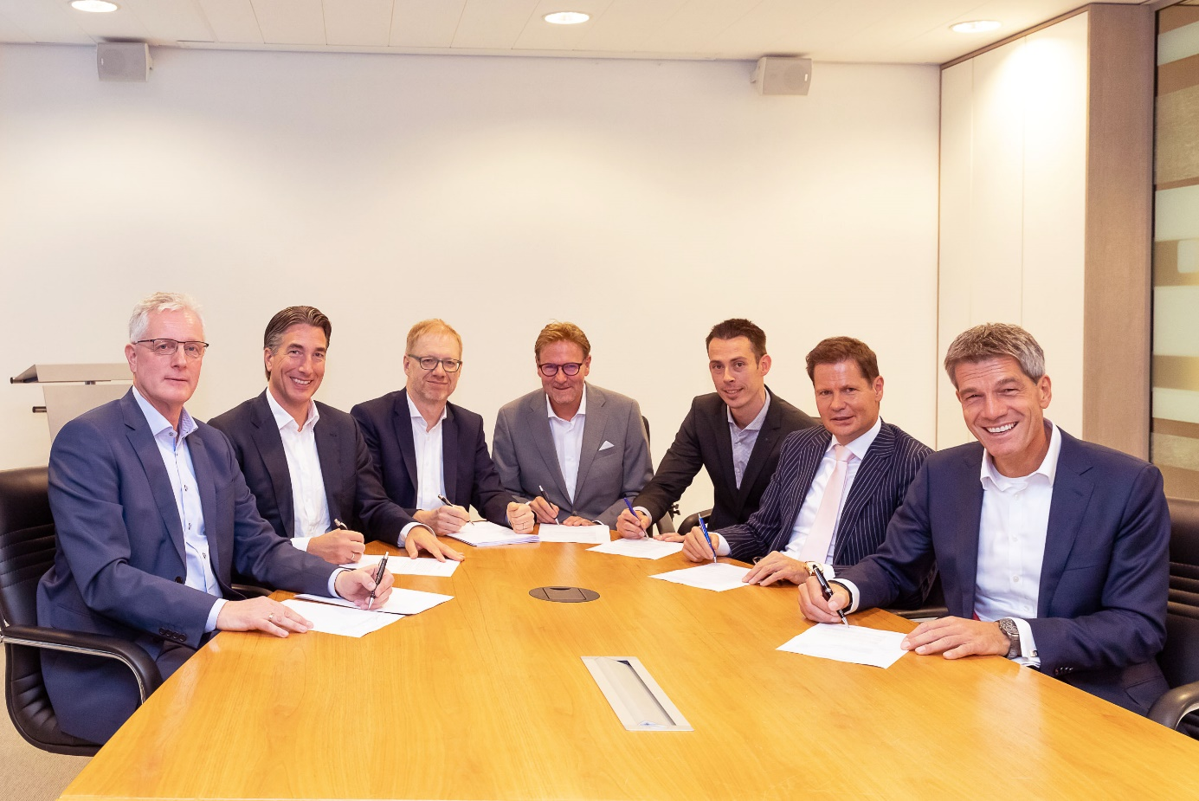
Van links naar rechts: REMOBIS Directeur Michiel Stekelenburg, DKV CEO Marco van Kalleveen, DKV CFO Dr. Werner Grünewald, Frank en Bert Dijkstra, beide Directeuren van ATS (nr 2 en 3 van rechts) en Bart Romeijn, CEO van ACF (nr 1 rechts). (Foto: DKV)

